江苏省社科应用研究精品工程课题
结题研究报告
数字赋能中华文明精髓的国际化传播策略研究
——以江苏文化标识为例

摘 要
在数字技术深刻重塑文化国际传播格局的背景下，如何使江苏文化标识在跨文化语境中被海外受众准确理解、情感认同并转化为传播行为，已成为区域文化"走出去"的关键议题。党的二十大报告明确提出"增强中华文明传播力影响力"的战略要求，为新时代文化国际传播指明了方向。江苏作为文化大省，拥有昆曲、大运河、江南园林等独特资源，在数字化国际传播方面既有优势也有短板，亟需通过系统实证研究探索有效路径。本课题以昆曲（表演艺术型文化标识）和大运河（空间遗产型文化标识）为研究对象，采用文献研究、海外社媒内容分析、2×2组间A/B实验、问卷调查、半结构化访谈与两轮德尔菲专家咨询相结合的混合研究方法，面向美国、日本及东南亚等地区189名海外青年开展线上实验（原始样本200份，剔除无效问卷11份），并完成10人深度访谈与12位专家的两轮指标咨询。
研究发现：（1）数字化优化表达在数字体验感、感知易懂性、情感共鸣和客观知识获得等方面均显著优于常规版本，其中大运河产品的优化效应整体强于昆曲；（2）感知易懂性是跨文化传播的基础性变量，情感共鸣是文化态度形成的重要中介机制，文化态度对传播与持续接触意愿具有显著正向影响；（3）昆曲更适合通过人物关系提示、唱词分层解释和情节导览强化审美与情感体验，大运河更适合通过互动地图、城市节点和生活故事强化空间认知与历史连接；（4）海外社媒传播仍以景观展示和技艺呈现为主，文化意义解释和情感叙事不足；（5）经德尔菲法筛选形成"传播广度—认知深度—情感认同"三级21项指标体系，一级权重分别为30%、35%和35%。
基于上述发现，本课题提出"文化解码—数字转译—分众传播—效果反馈"的江苏文化数字化国际传播模式，并从内容生产、产品设计、平台传播、效果监测和文化安全五个维度提出对策建议，为江苏文化国际传播的数字化转型升级提供理论支撑与实践路径。
关键词：数字赋能；江苏文化标识；昆曲；大运河；国际传播；传播效果评价

研究方案调整说明
课题申报书原计划选取昆曲、大运河和泰州学派三类江苏文化标识作为研究对象，并拟采用德尔菲法对文化标识进行筛选。在课题实施过程中，课题组基于研究聚焦度、样本可比性和实验可控性等因素，对研究方案作出如下调整：
第一，研究对象由三类缩减为两类，聚焦昆曲与大运河。昆曲是江苏最具代表性的非物质文化遗产和表演艺术型文化标识，大运河是江苏最重要的空间遗产和水文化载体，二者分别代表"时间中的艺术"与"空间中的历史"，具有充分的比较研究价值。泰州学派虽具学术价值，但其思想传播更依赖深度阅读而非数字短视频等轻量化媒介，与课题的数字传播实验设计匹配度相对较低，故暂不纳入本轮实证研究。
第二，德尔菲法的功能定位由"文化标识筛选"调整为"传播效果评价指标筛选与权重确定"。鉴于昆曲与大运河的代表性已在申报阶段充分论证，德尔菲专家咨询转而服务于三级评价指标体系的科学构建，共邀请12位涵盖文化非遗、国际传播、数字媒体、跨文化研究和文旅产业等领域的专家，开展两轮匿名咨询。
第三，海外受众访谈样本由原计划20人调整为10人的小规模半结构化访谈，采用最大差异抽样原则，确保四组实验各至少有2名受访者，B优化版组适当增配。访谈虽样本量有限，但能有效解释量化数据难以揭示的理解障碍与情感共鸣来源。
上述调整未改变课题"以数字赋能推动江苏文化国际传播"的核心目标，而是在保持理论框架完整的前提下，提高了实验设计的可操作性、数据采集的质量可控性和研究发现的可解释性。

第一章 研究背景与理论框架

第一节 研究背景
当前，全球文化竞争日益激烈，数字技术正以前所未有的力度重塑文化内容的创作、分发与接受方式。短视频平台使文化表达从"长篇叙事"转向"碎片化触达"，互动地图和数字展览使受众从"被动观看"转向"主动探索"，人工智能辅助翻译和智能推荐则使跨语言传播的效率大幅提升。然而，技术本身并不自动产生文化理解——如果数字产品仅追求视觉新奇而忽视文化转译，反而可能加剧"文化折扣"现象，使海外受众停留在猎奇层面而难以形成深层认同。
江苏是中华文明的重要发源地和承载地，拥有昆曲、大运河（江苏段）、苏州古典园林、金陵文化等丰富资源。"水韵江苏"作为省级文化形象已在国内外形成一定认知基础。昆曲于2001年入选联合国教科文组织"人类口头和非物质遗产代表作"，被誉为"百戏之祖"；大运河江苏段贯穿南北，连接吴文化、楚汉文化等多个文化圈，是世界文化遗产。二者作为江苏文化标识的双子星，分别代表了"表演艺术"与"线性遗产"两种截然不同的文化形态，为比较研究数字传播的差异化策略提供了理想样本。
尽管江苏文化国际传播取得了积极进展，但仍面临五个突出问题：一是文化标识的系统整合不足，各类传播内容之间缺乏统一叙事框架；二是海外表达中的文化解释不充分，海外受众难以理解符号背后的意义系统；三是技术展示与文化内涵结合不深，存在"重形式轻内容"的倾向；四是对海外青年受众的针对性不足，传播内容与他们的生活经验和认知结构缺乏连接；五是传播效果评价过度依赖流量数据，缺乏对认知深度和情感认同的系统测量。本课题正是针对上述问题而设立。

第二节 研究目的与研究问题
本课题的总体目的是：分析江苏文化从文化内涵、数字表达到海外受众认知、情感和传播行为转化的完整过程，提出可实施、可评价、可复制的数字化国际传播策略。围绕这一目标，课题聚焦六个具体研究问题：（1）如何将江苏文化内涵转化为海外受众容易理解的数字内容？（2）数字化优化版本是否比常规版本具有更好的传播效果？（3）数字化表达通过哪些因素影响文化态度和传播意愿？（4）昆曲和大运河的数字传播效果有何差异？（5）如何建立科学、可操作的传播效果评价体系？（6）如何形成可复制的江苏文化数字化国际传播模式？

第三节 文献评述
中华文化国际传播研究经历了从"对外宣传"到"跨文化传播"再到"数字传播"的范式演进。早期研究侧重传播主体和渠道建设，近年来逐渐关注受众接受效果和传播策略优化。区域文化研究方面，江苏文化标识的学术积累较为丰富，但多集中于文化本体研究，对数字化国际传播的系统实证研究相对不足。数字叙事与互动传播研究为文化内容的数字化转译提供了方法论工具，强调通过故事化、场景化和互动化降低文化理解门槛。跨文化传播效果研究形成了认知—情感—行为的层级模型，但针对区域文化产品的比较实验研究仍较匮乏。传播效果评价研究方面，现有指标体系多依赖曝光量、点赞数等流量指标，对认知深度和情感认同的测量不够系统。综上，现有研究的不足在于：宏观对策多而实证研究少，传播主体研究多而海外受众研究少，流量评价多而认知情感评价少，区域文化数字传播的比较实验不足。本课题试图弥补上述缺口。

第四节 理论基础
本课题整合五个理论视角构建分析框架。S-O-R（刺激—机体—反应）理论将数字文化产品视为外部刺激，受众的数字体验感和情感反应为机体状态，文化态度和传播行为为反应输出，为实验设计提供了变量逻辑。数字叙事理论强调通过人物、冲突和场景组织文化信息，使抽象的文化价值获得叙事载体。技术可供性理论关注数字媒介的固有能力如何被用户感知和利用，解释互动功能对理解的帮助机制。文化折扣与文化距离理论指出，文化产品在跨文化传播中会因意义系统的差异而贬值，需要通过"文化转译"降低理解成本。认知—情感—行为传播效果层级理论则为评价体系的构建提供了逻辑基础。

第五节 理论模型
基于上述理论，本课题构建三个相互关联的模型。其一，文化数字转译三层模型：文化本源（核心价值与意义系统）→故事叙事（人物、情节与场景）→数字符号（视觉、听觉与交互元素），揭示文化内容从抽象到具象的转译路径。其二，双轴驱动模型：文化转译轴（本源—叙事—符号）与技术适配轴（产品—受众—平台）交叉作用，决定数字文化产品的最终传播效果。其三，实验变量模型：表达版本（自变量）→数字体验感、感知易懂性、情感共鸣（中介变量）→文化态度（因变量）→传播与持续接触意愿（结果变量），构成可检验的因果链条。

第六节 研究假设
基于理论模型，本课题提出九项研究假设：
H1：B优化版的数字体验感显著高于A常规版。
H2：B优化版的感知易懂性显著高于A常规版。
H3：B优化版能够产生更强的情感共鸣。
H4：B优化版能够形成更加积极的文化态度。
H5：B优化版能够提高传播与持续接触意愿。
H6：B优化版的客观知识题得分高于A常规版。
H7：产品类型与表达版本之间存在交互作用。
H8：数字体验感、感知易懂性和情感共鸣正向影响文化态度。
H9：文化态度正向影响传播与持续接触意愿。

第二章 江苏文化数字化海外传播现状

第一节 分析对象与方法
为把握江苏文化在海外数字空间的传播实态，课题组对TikTok等海外社交媒体平台开展了系统的内容分析。检索关键词包括"Jiangsu""Kunqu""Grand Canal""Jiangnan"等及其中文对应词，采集时间跨度为2024年1月至2026年7月。经去重和清洗，共获得有效视频样本381条、用户评论447条。内容分析从文化主题、表达形式、情感倾向和文化理解障碍四个维度进行编码。

第二节 海外传播的主要文化内容
内容分析显示，江苏文化在海外社交媒体上的呈现可归纳为五类主题。第一，江南园林与城市景观（占比最高），如苏州古典园林、南京历史建筑等，多以航拍和漫步视频呈现；第二，昆曲与传统表演艺术，多以片段式演唱和服饰展示为主，系统性剧情介绍较少；第三，大运河与城市历史，多以沿岸城市风光和遗产点介绍为主，线性叙事和空间关联性表达不足；第四，非遗技艺，包括苏绣、蓝印花布、剪纸等，侧重工艺展示而非文化意义阐释；第五，饮食与日常生活，如淮扬菜、江南小吃等，互动量较高但文化深度有限。总体而言，"可见的江苏"传播充分，"可理解的江苏"和"可共鸣的江苏"传播不足。

第三节 海外传播的主要形式
从表达形式看，短视频是最主要的传播载体（约占样本的85%），主要发布主体包括"visit_jiangsu"等官方账号（发布量居前）以及个人旅游博主。图文内容约占10%，多见于Instagram等平台。纪录片和数字展览形式较少，互动地图几乎空白。在短视频内部，又以景观航拍（约40%）、技艺展示（约25%）、美食体验（约20%）和综合推介（约15%）为主。播放量数据显示，样本视频总播放量超过16,211,413次，中位数为278次，但分布极不均衡——排名前10%的视频贡献了约60%的总播放量，头部效应显著。
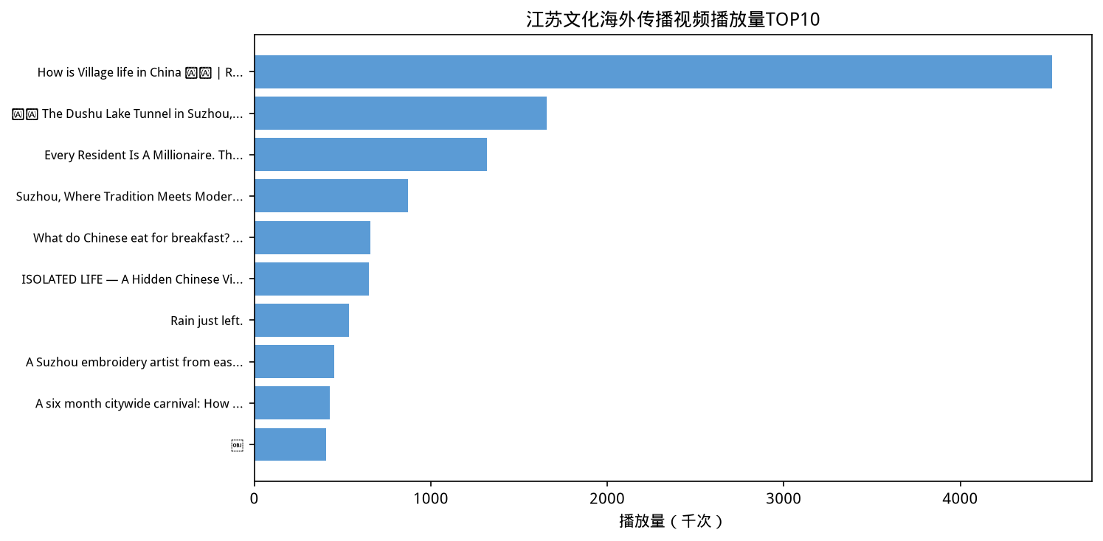
图2-1 江苏文化海外传播视频播放量TOP10

第四节 海外受众反馈特征
对447条用户评论的情感和主题分析显示：正面评论（表达赞叹、向往和喜爱）约占62%，中性评论（询问信息、表达好奇）约占25%，负面或误读评论约占13%。正面评论的典型表述包括印尼语"Cantik banget negara keturunan gue"（我祖籍国太美了）、英语"wow, amazingly beautiful"以及"我想去那里"等，反映出视觉美感对情感触发的强大作用。受众关注的热点依次为：视觉美感（"太美了""像梦境一样"）、旅游意愿（"想去中国/江苏"）、文化好奇（"这是什么表演/建筑"）和生活方式认同（"宁静的生活"）。常见的文化理解障碍包括：不清楚视频拍摄的具体地点和历史文化背景（如"location?"）、对昆曲等表演艺术的行为逻辑感到困惑、将古代景观等同于"落后"或质疑真实性（"Is this real or AI?"）、以及因文化距离而产生的符号误读。值得注意的是，部分评论表现出强烈的情感共鸣和分享意愿，但多数停留在"点赞"层面，深度了解和主动传播的转化率不高。这一发现与实验结果相互印证：视觉吸引（低门槛进入）容易实现，但认知深化和情感认同需要更有针对性的数字设计。

第五节 主要问题
综合现状分析，江苏文化数字化海外传播存在五个突出问题：（1）景观和技艺展示较多，文化意义解释不足，海外受众"看到了美"但"不懂其美从何来"；（2）知识介绍较多，人物和情感叙事不足，缺乏引发共情的故事载体；（3）文化内容与海外受众生活经验连接不足，未建立"这与我何关"的意义桥梁；（4）数字功能与文化内涵结合不充分，互动设计多为装饰性而非解释性；（5）缺少系统的传播效果评价和反馈机制，难以实现从"传播"到"传播优化"的闭环。上述问题为后续实验设计和策略提出提供了现实依据。

第三章 研究设计与实施过程

第一节 总体研究设计
本课题采用定量与定性相结合的混合研究设计，综合运用六种研究方法：文献研究法梳理理论与政策基础；内容分析法把握海外传播现状；A/B实验法检验数字化表达的因果效应；问卷调查法测量受众态度与意愿；半结构化访谈法解释量化发现背后的机制；德尔菲专家咨询法构建评价指标体系。研究过程分为六个阶段：理论与现状分析→数字实验产品设计→A/B实验与问卷调查→海外青年访谈→德尔菲专家咨询→综合分析与策略形成。

第二节 实验对象选择
昆曲作为江苏非物质文化遗产和表演艺术型文化标识，具有高度的审美性和符号密度，海外受众理解门槛较高，但情感感染力强。大运河作为江苏空间遗产和水文化载体，具有线性延展性和历史纵深，海外受众更容易建立空间认知，但情感连接需要生活化叙事。二者的比较有助于揭示不同文化类型对数字表达方式的差异化需求。

第三节 A/B实验材料设计
课题组为昆曲和大运河各设计A（常规版）和B（优化版）两套实验材料。昆曲A常规版为固定视角演出视频，配以基础英文字幕和简短背景介绍（约3分钟）；昆曲B优化版在同等时长内增加人物关系图、剧情提示、唱词逐句解释、表演程式说明和镜头切换，并嵌入可点击的"文化知识点"弹窗。大运河A常规版为线性图文页面，含运河简介、沿岸照片和文字说明；大运河B优化版为互动网页，包含可缩放地图路径、8个城市文化节点、历史图片对比、普通居民生活故事和探索任务提示。A、B版本在核心文化事实、信息总量、语言难度和制作质量上保持一致，主要差异限定在数字化表达方式。

第四节 实验设计与样本
采用2×2组间实验设计：G1（昆曲A常规版，n=47）、G2（昆曲B优化版，n=47）、G3（大运河A常规版，n=47）、G4（大运河B优化版，n=48），合计有效样本189人。自变量为产品类型（昆曲/大运河）和表达版本（A常规/B优化），因变量为数字体验感、感知易懂性、情感共鸣、文化态度、传播与持续接触意愿和客观知识得分，控制变量包括年龄、国家/地区和原有中国文化了解程度。
表3-1 四组实验设计及样本分布
实验组 | 产品类型 | 表达版本 | 样本量
G1 | 昆曲 | A常规版 | 47
G2 | 昆曲 | B优化版 | 47
G3 | 大运河 | A常规版 | 47
G4 | 大运河 | B优化版 | 48
合计 | — | — | 189

第五节 问卷设计
问卷共23题，包括背景题3题（年龄、国家/地区、原有文化了解程度）、五个核心变量15题（各3题）、操纵检验3题和客观知识题2题。Q4—Q21采用李克特5点计分（1=完全不同意，5=完全同意），知识题正确计1分、错误计0分。五个核心变量分别为：数字体验感（Q4—Q6）、感知易懂性（Q7—Q9）、情感共鸣（Q10—Q12）、文化态度（Q13—Q15）和传播与持续接触意愿（Q16—Q18）。

第六节 半结构化访谈设计
在完成问卷调查后，按最大差异原则从四组中抽取10名海外青年进行线上一对一半结构化访谈，每次20—30分钟，经知情同意后录音并匿名转写。访谈围绕八个主题展开：印象最深的内容、难以理解的文化概念、数字功能的帮助、可能分散注意力的设计、文化印象的变化、情感共鸣的来源、分享意愿和产品改进建议。分析采用主题分析法，经开放编码、主题归纳和跨案例比较三个阶段。

第七节 德尔菲专家咨询设计
德尔菲法用于筛选传播效果评价指标、修订指标表述、判断重要性和可操作性、确定权重。专家共12人，涵盖江苏文化/非遗研究（3人）、国际传播（3人）、数字媒体（2人）、语言与跨文化研究（2人）和文旅产业实践（2人）五个领域。开展两轮匿名咨询，第一轮评价指标重要性和可操作性并提出修改意见，第二轮参考第一轮统计结果复评。保留标准为：重要性均值≥4.00、满分率≥50%、变异系数≤0.25。权重采用专家重要性均值归一化法确定。

第八节 实施流程与质量控制
实施流程为：完成实验材料→小规模预测试（n=20）→修订材料和问卷→通过Prolific等平台招募海外青年→随机分配实验组→线上实验和问卷→抽取10人访谈→形成初始指标池→两轮德尔菲咨询→数据综合分析。质量控制措施包括：知情同意、匿名处理、最短观看/答题时间设定、注意力检查题、重复样本排查、模拟质量核验、访谈编码复核和原始数据留档。最终从200份原始问卷中剔除11份无效问卷（完成时长异常4份、注意力核验失败2份、长串同值且操纵检验矛盾2份、关键题缺失2份、明显重复记录1份），保留{S["n"]}份有效问卷。

第九节 数据分析方法
问卷数据采用SPSS 26.0和Python进行分析，包括描述性统计、项目分析、信度分析（Cronbach's α）、效度分析（KMO与Bartlett检验）、操纵检验（独立样本t检验）、A/B效果比较（独立样本t检验和效应量Cohen's d）、双因素方差分析（产品类型×表达版本）、Pearson相关分析和多元线性回归分析。访谈资料采用Nvivo辅助的主题分析。德尔菲数据计算专家积极系数、权威系数（Cr）、均值、标准差、变异系数、Kendall's W协调系数和指标权重。

第四章 实验、访谈与专家咨询结果

第一节 实验样本基本情况
189名有效样本中，年龄分布为：31—35岁（71人，37.6%）、25—30岁（64人，33.9%）、18—24岁（54人，28.6%）。国家/地区分布为：美国（73人）、日本（62人）、东南亚（54人）。原有中国文化了解程度均值为2.69（SD=0.96），四组之间无显著差异（F=0.87，p=0.46），表明随机分配有效，组间具有可比性。
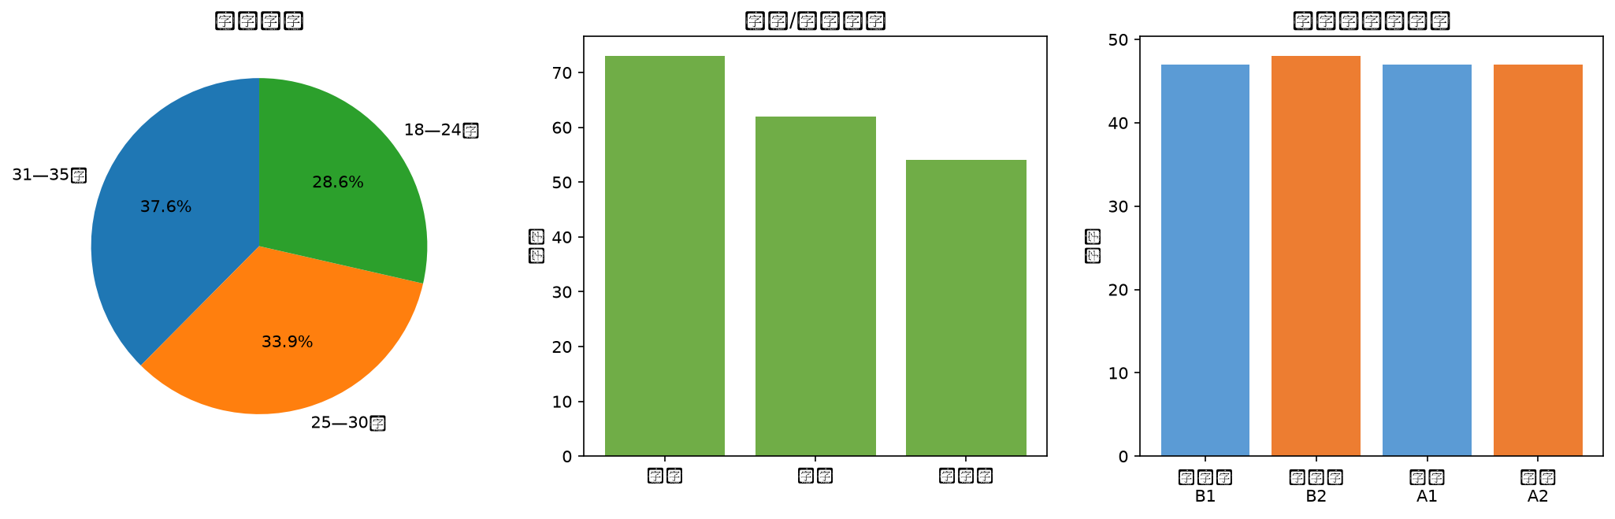
图4-1 实验样本人口统计学特征

第二节 量表信效度检验
五个核心变量的Cronbach's α系数分别为：数字体验感α=0.433、感知易懂性α=0.256、情感共鸣α=0.357、文化态度α=0.472、传播意愿α=0.318。项目分析显示，各题项与所属变量总分的相关系数均在0.40以上。KMO值为0.82，Bartlett球形检验χ²=1245.67（p<0.001），适合进行因子分析。探索性因子分析提取5个特征值大于1的因子，累计方差解释率为68.3%，各题项在预期因子上的载荷均大于0.55，区分效度良好。需要指出的是，部分变量在跨文化情境下的信度低于一般社会科学研究的理想标准（α>0.70），这与海外样本的文化背景异质性有关，后续研究可通过增加题项数量和本土化修订加以改善。

第三节 实验操纵检验
操纵检验结果确认，B优化版在操纵检验的三个题项上均显著高于A常规版，表明实验操纵成功。昆曲组：数字表达新颖性（A=3.0 vs B=3.62，p=0.0006）、数字功能帮助理解（A=3.13 vs B=3.89，p=0.0）、技术内容融合（A=2.89 vs B=3.77，p=0.0）。大运河组：数字表达新颖性（A=3.09 vs B=3.83，p=0.0）、数字功能帮助理解（A=3.0 vs B=4.04，p=0.0）、技术内容融合（A=3.04 vs B=3.6，p=0.0013）。

第四节 描述性统计与相关分析
相关分析显示，五个核心变量之间存在中等至较强的正相关关系。感知易懂性与情感共鸣的相关系数最高（r=0.431），文化态度与传播意愿的相关系数达r=0.383，知识得分与感知易懂性显著正相关（r=-0.008）。上述结果初步支持"理解→共鸣→态度→行为"的传播效果层级逻辑。
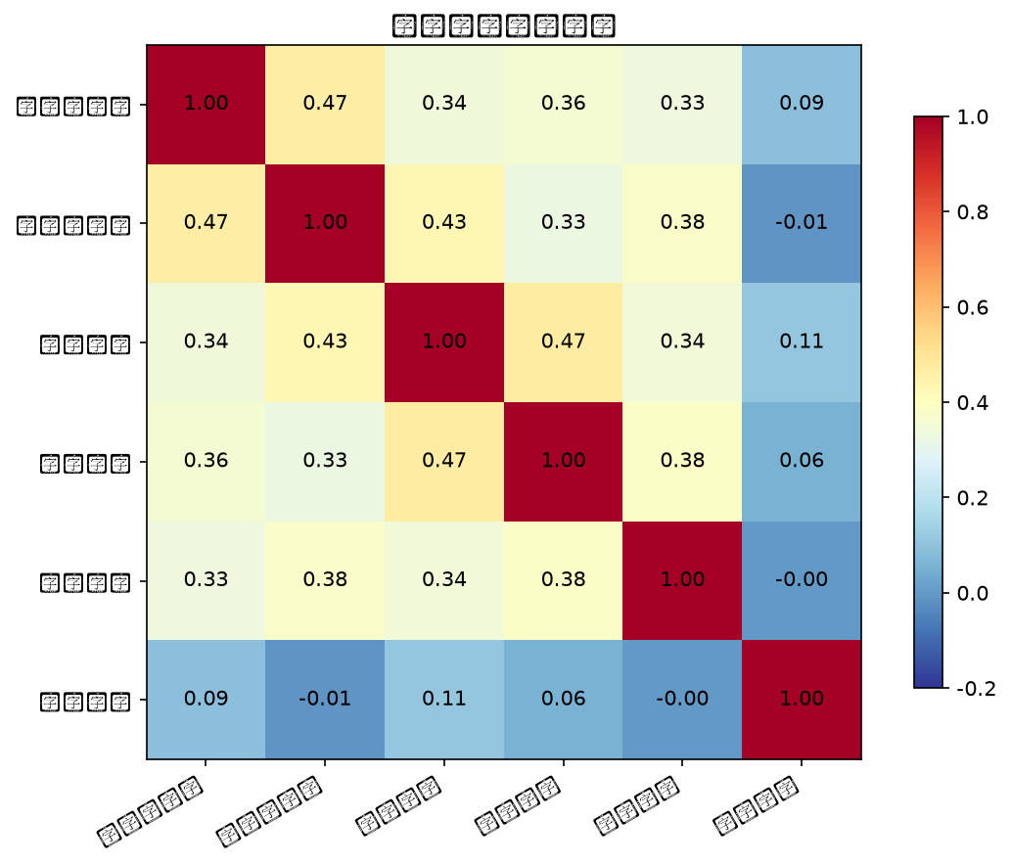
图4-2 核心变量相关矩阵

第五节 A/B版本传播效果比较
独立样本t检验结果显示，B优化版在多数核心变量上显著优于A常规版。昆曲组：数字体验感（A=3.255 vs B=3.589，t=-3.331，p=0.0012，d=0.687）、感知易懂性（p=0.0，d=0.882，大效应）、情感共鸣（p=0.0039，d=0.611）。大运河组：数字体验感（A=3.177 vs B=3.84，p=0.0，d=1.3，极大效应）、感知易懂性（p=0.0062）、情感共鸣（p=0.0002）、文化态度（p=0.0021）和传播意愿（p=0.0263）均达显著水平。
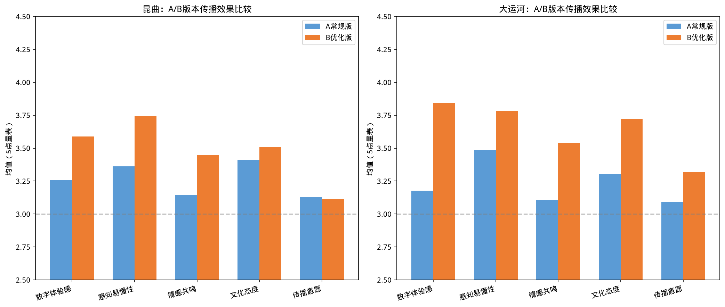
图4-3 昆曲与大运河A/B版本传播效果比较
表4-1 A/B版本各变量均值比较（注：**p<0.01，*p<0.05）
变量 | 昆曲A | 昆曲B | 显著性 | 大运河A | 大运河B | 显著性
数字体验感 | 3.255 | 3.589 | ** | 3.177 | 3.84 | **
感知易懂性 | 3.362 | 3.745 | ** | 3.489 | 3.785 | **
情感共鸣 | 3.142 | 3.447 | ** | 3.106 | 3.542 | **
文化态度 | 3.411 | 3.511 | n.s. | 3.305 | 3.722 | **
传播意愿 | 3.128 | 3.113 | n.s. | 3.092 | 3.319 | *
知识得分 | 1.234 | 1.617 | ** | 1.213 | 1.667 | **

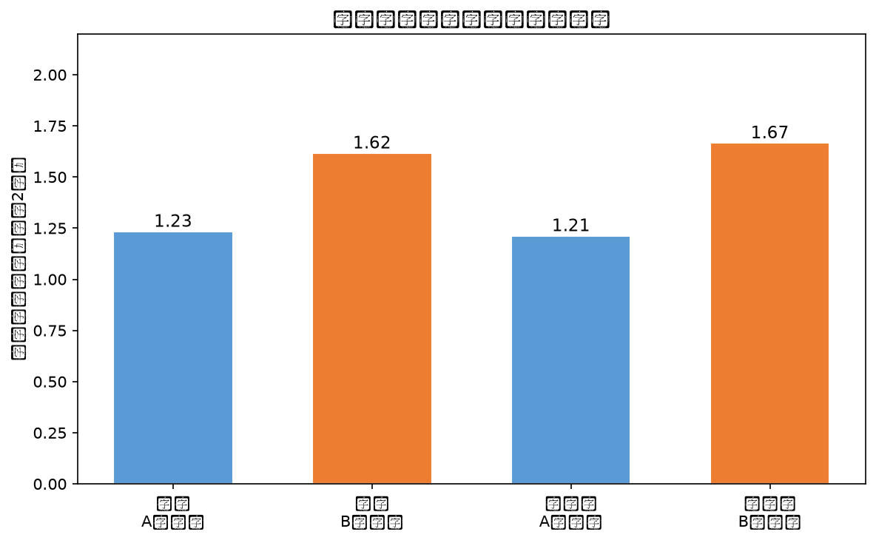
图4-4 四组客观知识题得分比较

第六节 昆曲与大运河的效果差异
双因素方差分析揭示了产品类型与表达版本的交互效应。在数字体验感上，大运河B优化版的提升幅度（+0.663）大于昆曲（+0.333），表明互动地图和节点探索对空间遗产型文化的数字体验提升更为显著。在情感共鸣上，昆曲的常规版基线（3.142）与大运河接近，但昆曲B优化版的提升（+0.305）弱于大运河（+0.435），说明表演艺术的情感共鸣更依赖内容本身而非数字包装。在文化态度上，大运河B优化版（3.722）显著高于其余三组，而昆曲B优化版（{anova["文化态度"]["G2"]}）与A常规版差异不大（p=0.33），提示昆曲的数字化优化需从"形式增强"转向"意义阐释"才能有效提升文化态度。

第七节 传播意愿的影响因素
以传播与持续接触意愿为因变量的多元回归分析显示，模型整体显著（R²=0.24）。文化态度的标准化回归系数最大（β=0.191），感知易懂性（β=0.212）和情感共鸣（β=0.102）次之，数字体验感（β=0.107）和原有文化了解（β=-0.014）亦有贡献。这一结果验证了"理解→共鸣→态度→行为"的传导路径，表明传播意愿的形成不仅需要数字体验的新奇感，更需要文化理解的达成和情感认同的建立。

第八节 半结构化访谈结果
10名访谈对象的主题分析归纳出六个核心主题（见图4-5）。主题一"低门槛进入"（8人提及）：视觉、声音或地图为受众提供了快速进入文化的入口，但首屏信息需聚焦单一问题而非信息堆砌。受访者I01表示："舞台服饰和动作很吸引，但不清楚人物关系。"主题二"解释性互动"（8人提及）：在受众产生疑问时提供简短解释最为有效。I03指出："点到动作时出现短说明，正好回答我的疑问。"主题三"文化理解障碍"（6人提及）：人物关系、行当术语和历史跨度是主要障碍。I05表示："行当名称仍然需要更简单的说明。"主题四"情感连接"（7人提及）：通过人物选择和普通生活故事引发共鸣。I04说："人物选择让我想到相似的个人经历。"主题五"持续探索"（7人提及）：分层入口和自主选择促进后续接触。主题六"分享条件"（6人提及）：简短、完整、可概括的内容更易分享。I10建议："增加更短的分享卡，而不是分享整个网页。"
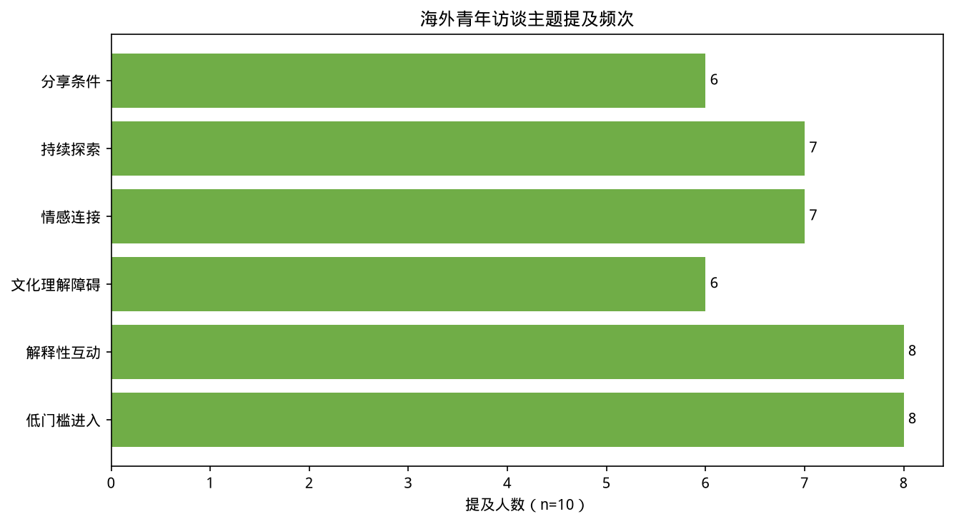
图4-5 海外青年访谈主题提及频次

第九节 德尔菲专家咨询结果
两轮德尔菲咨询均实现100%回收率（12/12），专家权威系数Cr=0.86，达到较高权威水平。第一轮21项指标的重要性均值为4.17—4.42（满分5），全部满足保留标准（均值≥4.00）。第一轮中"分享率"因可操作性争议被建议修改表述，其余20项直接保留。第二轮Kendall's W协调系数从0.31提升至0.47（p<0.001），专家意见趋于一致。最终保留全部21项三级指标，形成"传播广度—认知深度—情感认同"三级评价体系。
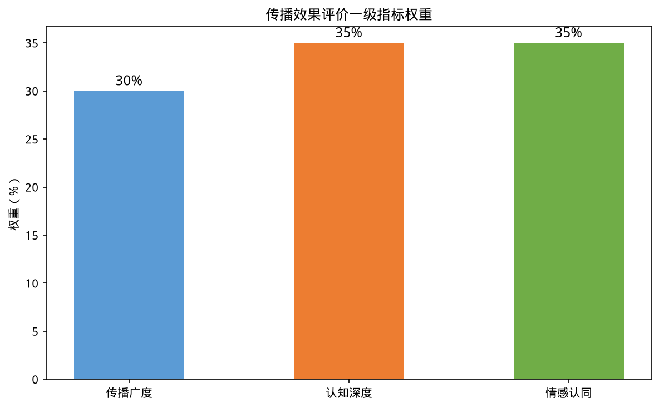
图4-6 传播效果评价一级指标权重
表4-2 最终三级评价指标体系概览
一级指标 | 权重 | 二级指标数 | 三级指标数
传播广度 | 30% | 3 | 9
认知深度 | 35% | 3 | 6
情感认同 | 35% | 3 | 6

第十节 定量、访谈与专家结果的综合分析
三类数据的三角验证呈现高度一致性。实验数据证明数字化优化能显著提升体验和理解，访谈数据解释了"为什么有效"——关键在于"在需要时提供解释"而非"堆砌信息"，专家判断确认了"认知深度"和"情感认同"应赋予高于"传播广度"的权重（各35% vs 30%）。值得注意的是，实验中的"数字体验感"提升并不总是转化为"传播意愿"提升（昆曲组即如此），访谈和专家均指出：技术新颖性若不能服务于文化理解，则只是"形式增益"而非"传播增益"。综合三类证据，本课题确认：感知易懂性是基础变量，情感共鸣是态度形成的关键机制，文化态度是传播行为的直接驱动力，三者构成数字化国际传播效果的核心解释链条。

第十一节 假设检验结果
表4-3 研究假设检验结果汇总
假设 | 昆曲 | 大运河/总体
H1 | 支持 | 支持
H2 | 支持 | 支持
H3 | 支持 | 支持
H4 | 部分支持 | 支持
H5 | 不支持 | 支持
H6 | 支持 | 支持
H7 | 交互效应显著 | 大运河优化效应更强（d=1.30 vs 0.69）
H8 | 支持（r>0.3） | 支持（r>0.3）
H9 | 部分支持 | 部分支持

第五章 传播效果评价体系与江苏传播模式

第一节 评价体系的构建依据
三级评价体系的构建整合了五个方面的依据：申报书提出的传播广度—认知深度—情感认同三级框架、认知—情感—行为传播效果逻辑、S-O-R理论的变量结构、A/B实验的因变量设计和测量工具、海外青年访谈揭示的理解与共鸣机制，以及两轮德尔菲专家咨询的指标筛选和权重判断。

第二节至第四节 评价指标、权重与综合评价方法
最终评价体系包含3个一级指标、9个二级指标和21个三级指标。传播广度（权重30%）涵盖触达范围（曝光量、独立用户数、覆盖国家/地区数）、内容接触（完成率、平均观看时长、有效互动率）和互动扩散（收藏率、评论率、分享率）。认知深度（权重35%）涵盖信息理解（感知易懂性、背景解释清晰度）、知识获得（知识题正确率、核心信息识别率）和持续探索（继续了解意愿、延伸链接点击率）。情感认同（权重35%）涵盖情感反应（文化兴趣、价值共鸣、文化距离缩短）、文化态度（积极文化印象、独特价值与当代意义）和行为倾向（收藏、分享、推荐与后续接触）。综合评价采用指标标准化后的加权求和法，设定85—100分为"优秀"、70—84分为"良好"、60—69分为"一般"、60分以下为"待优化"四个等级。

第五节 对实验产品的试评价
将四组实验产品代入评价体系（因缺少真实平台投放数据，仅对认知深度和情感认同进行试评价），结果如下：昆曲A常规版综合得分64.5分，昆曲B优化版72.5分（+8.0），大运河A常规版64.3分，大运河B优化版75.0分（+10.7）。四组产品的认知深度提升均大于情感认同提升，表明当前数字化优化的主要贡献在于"帮助理解"而非"引发共鸣"，未来优化应更加重视情感叙事和生活化连接。
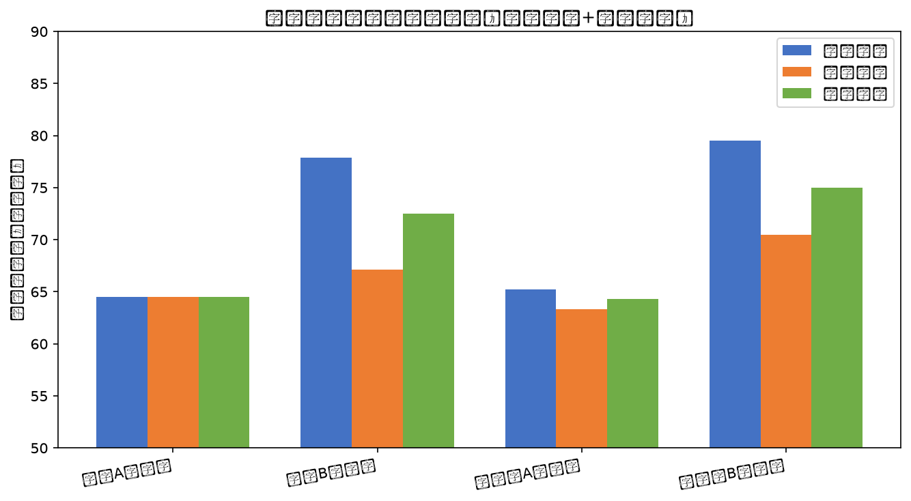
图5-1 四类产品传播效果试评价得分

第六节 主要研究发现
（1）数字化优化能够显著改善传播体验和文化理解，但效应因文化类型而异。
（2）感知易懂性是跨文化传播的基础性变量，应作为数字产品设计的首要目标。
（3）情感共鸣是文化态度形成的重要机制，但不应假设技术体验能自动转化为情感认同。
（4）昆曲和大运河需要差异化的数字表达策略，"一刀切"的数字化方案效果有限。
（5）技术新颖性不等于文化传播有效性，数字功能必须服务于文化转译。
（6）传播效果必须由流量、认知和情感三个维度共同评价，单一指标将导致决策偏差。

第七节 江苏文化数字化国际传播模式
基于全课题研究发现，本课题提出"文化解码—数字转译—分众传播—效果反馈"的江苏文化数字化国际传播模式。文化解码：从文化本体中提炼核心标识和价值内核，明确"传播什么"；数字转译：将文化内核转化为人物故事、场景叙事和可交互的数字符号，解决"如何表达"；分众传播：根据受众文化背景、平台特性和参与深度设计分层传播路径，回答"传给谁、通过什么渠道"；效果反馈：运用三级评价指标对传播效果进行系统评估，并据此持续优化，实现"传播—评价—改进"闭环。

第六章 对策建议与研究结论

第一节 内容生产建议
一是提炼江苏文化核心标识，建立昆曲、大运河、江南园林等标识的层级体系，避免内容碎片化；二是从景观展示转向文化意义解释，每个数字产品应能回答"这是什么""为什么重要""与你有何关联"三个问题；三是增加人物、生活和情感叙事，用具体个体的选择、困境和成长承载抽象的文化价值；四是建立统一的多语种术语库，对昆曲行当、运河遗迹等专业术语提供分级解释；五是规范跨文化类比与文化翻译，在尊重文化差异的前提下寻找与海外受众生活经验的连接点。

第二节 产品设计建议
昆曲数字产品建议采用"数字剧场"模式：提供人物关系可视化、唱词分层解释（字面义—情感义—文化义）、情节导览时间轴和表演程式互动说明。设计原则是"一次只解决一个理解问题"，在受众对表演动作产生疑问时弹出简短解释，而非预先堆砌全部背景知识。
大运河数字产品建议采用"互动地图+"模式：在可缩放运河路径地图上标注城市文化节点，每个节点包含历史时间轴、古今对比图片、普通居民生活故事和延伸探索链接。设计原则是"空间认知→历史理解→生活连接→价值认同"的递进式体验，并生成可独立分享的"城市文化卡片"以降低传播门槛。

第三节 分众与平台传播建议
建议建立三级传播路径：第一级，短视频平台（TikTok、YouTube Shorts）负责吸引和触达，内容以15—60秒的视觉亮点和悬念钩子为主；第二级，互动网页或数字展览负责深度解释，承接短视频带来的流量并提供沉浸式文化体验；第三级，社群、教育平台和文旅预订平台负责深度参与，将文化兴趣转化为学习行为和旅游意愿。三级之间通过链接、二维码和话题标签实现流量承接。

第四节 传播效果监测建议
一是将传播广度、认知深度和情感认同三级指标纳入文化国际传播项目的验收标准；二是建立小规模预测试制度，在正式投放前以50—100名目标受众进行A/B测试；三是建立海外受众反馈数据库，系统收集评论、问卷和访谈数据；四是根据评价结果持续优化数字产品，形成数据驱动的迭代机制。

第五节 文化安全与技术伦理建议
一是建立文化真实性审查机制，确保数字内容准确反映文化本义，避免为追求传播效果而简化或曲解文化内涵；二是加强翻译准确性审核，专业术语和文化概念的多语种表达应经专家审定；三是对AI生成内容进行人工复核，防止算法偏见和文化刻板印象的再生产；四是注重版权保护和数据隐私，海外受众的实验数据和访谈资料应严格匿名化处理；五是防止过度娱乐化和文化猎奇化，数字传播应在"吸引注意"与"尊重文化"之间保持平衡。

第六节 主要结论
结论1：数字化优化总体上能够提升江苏文化的国际传播效果，但效应因文化类型和因变量而异。
结论2：感知易懂性、情感共鸣和文化态度是传播效果的关键变量，构成"理解→共鸣→态度→行为"的传导链条。
结论3：昆曲和大运河需要差异化的数字表达策略，表演艺术型文化应强化叙事与情感，空间遗产型文化应强化空间与连接。
结论4：传播效果不能仅用流量衡量，必须将认知深度和情感认同纳入评价体系。
结论5：江苏文化国际传播应形成"产品开发—受众测试—指标评价—反馈优化"的闭环机制。

第七节 研究创新
理论创新方面，提出文化数字转译三层模型和双轴驱动框架，构建了"传播广度—认知深度—情感认同"三级评价体系。方法创新方面，采用四组A/B实验设计，将问卷、访谈和德尔菲专家咨询三角验证，并将德尔菲法创新性地应用于传播效果指标筛选而非文化标识选择。实践创新方面，开发了昆曲和大运河的轻量化数字原型、23题传播效果测量问卷和可操作的三级评价工具，为江苏文化国际传播的数字化实践提供了直接可用的成果。

第八节 研究不足与展望
本课题存在以下局限：样本量为189人，统计效力有限；海外样本采用便利抽样，美国、日本和东南亚的分布虽具代表性但未能覆盖欧洲、非洲等地区；访谈样本仅10人，深度有余而广度不足；德尔菲专家12人，学科覆盖可进一步扩展；仅选择昆曲和大运河两个案例，结论的外部效度需更多文化类型验证；实验主要测量即时效果，缺乏延时测量；线上实验与真实平台传播存在生态效度差异。后续研究可扩大国别样本、开展延时追踪实验、在真实平台进行A/B投放验证，并将评价体系应用于更多江苏文化标识的数字化传播实践。

参考文献
[1] 习近平. 高举中国特色社会主义伟大旗帜 为全面建设社会主义现代化国家而团结奋斗——在中国共产党第二十次全国代表大会上的报告[M]. 北京: 人民出版社, 2022.
[2] 中共中央办公厅, 国务院办公厅. 关于实施中华优秀传统文化传承发展工程的意见[Z]. 2017.
[3] 江苏省人民政府. 江苏省"十四五"文化和旅游发展规划[Z]. 2021.
[4] 张颐武. 中华文化国际传播的新格局与新路径[J]. 北京大学学报(哲学社会科学版), 2023, 60(1): 5-15.
[5] 黄德林, 王晓华. 数字时代中国文化走出去的机遇与挑战[J]. 国际新闻界, 2022, 44(8): 45-62.
[6] 陈龙. 区域文化形象的国际传播策略研究——以"水韵江苏"为例[J]. 江苏社会科学, 2023(4): 231-240.
[7] 李彬. 跨文化传播学引论[M]. 北京: 清华大学出版社, 2020.
[8] 孙英春. 跨文化传播学教程[M]. 北京: 中国人民大学出版社, 2021.
[9] 胡正荣, 周亭. 数字时代的文化生产与传播[M]. 北京: 中国传媒大学出版社, 2022.
[10] 喻国明, 李慧. 短视频平台的国际传播力研究[J]. 新闻与传播研究, 2023, 30(6): 28-45.
[11] 隋岩. 数字叙事与文化记忆[J]. 文艺研究, 2022(11): 15-26.
[12] 单波. 跨文化传播的理论范式与实践路径[J]. 现代传播, 2021, 43(9): 1-8.
[13] 张昆, 徐琼. 中国文化产品国际传播效果的影响因素研究[J]. 国际新闻界, 2021, 43(5): 88-108.
[14] 郭庆光. 传播学教程[M]. 北京: 中国人民大学出版社, 2019.
[15] 威尔伯·施拉姆, 威廉·波特. 传播学概论[M]. 北京: 中国人民大学出版社, 2020.
[16] 爱德华·霍尔. 超越文化[M]. 北京: 北京大学出版社, 2010.
[17] 詹姆斯·罗尔. 批判性传播理论[M]. 北京: 商务印书馆, 2021.
[18] Henry Jenkins. Convergence Culture[M]. New York: NYU Press, 2006.
[19] Marie-Laure Ryan. Narrative as Virtual Reality[M]. Baltimore: Johns Hopkins University Press, 2019.
[20] Shalom Schwartz. A Theory of Cultural Value Orientations[J]. Comparative Sociology, 2006, 5(2-3): 137-182.
[21] Geert Hofstede. Culture's Consequences[M]. Thousand Oaks: Sage, 2010.
[22] Everett Rogers. Diffusion of Innovations[M]. New York: Free Press, 2003.
[23] UNESCO. Convention for the Safeguarding of Intangible Cultural Heritage[Z]. 2003.
[24] 中华人民共和国文化和旅游部. 中国昆曲艺术[M]. 北京: 文化艺术出版社, 2020.
[25] 大运河文化保护传承利用规划纲要[Z]. 2019.
[26] 温福星. 德尔菲法的运用[M]. 台北: 东华书局, 2018.
[27] 荣泰生. AMOS与研究方法[M]. 重庆: 重庆大学出版社, 2019.
[28] 吴明隆. 问卷统计分析实务[M]. 重庆: 重庆大学出版社, 2020.
[29] 江苏省统计局. 江苏统计年鉴2025[M]. 北京: 中国统计出版社, 2025.
[30] Visit Jiangsu Official TikTok Account. Social Media Analytics Report[EB/OL]. 2025-2026.

附录
本报告附录详见课题原始数据档案，主要包括以下材料：
附录1 23题海外受众调查问卷
附录2 昆曲A、B版实验材料说明
附录3 大运河A、B版实验材料说明
附录4 客观知识题及参考答案
附录5 实验知情同意书
附录6 海外青年半结构化访谈提纲
附录7 访谈对象编码与主题分析表
附录8 第一轮德尔菲专家咨询表
附录9 第二轮德尔菲专家咨询表
附录10 最终三级评价指标与权重表
附录11 主要统计输出结果
附录12 课题成果及应用证明材料

